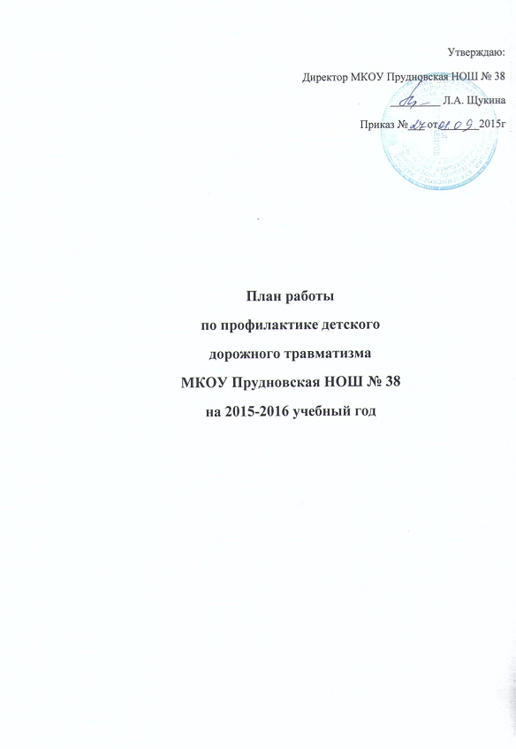

ПЛАН
работы МКОУ Прудновская НОШ № 38
по предупреждению
детского дорожно-транспортного травматизма
на 2015–2016 учебный год.

№ | Наименование мероприятий | Срок  выполнения | Ответственный за  выполнение
1. | инструктивно-методические занятия по методике проведения занятий с детьми по Правилам дорожного движения. | в течение года | Щукина Л.А.
2. | Изучение Правил дорожного движения с детьми согласно Программе. | в течение года | Классные руководители
3. | Проведение месячника по профилактике ДДТТ: | сентябрь-октябрь | классные  руководители
4. | Оформление уголка по безопасности дорожного движения. | В течение 1 четверти | Федоренко Е.В.
5. | Проведение родительских собраний по профилактике детского дорожно-транспортного травматизма по темам:  1. «Как влияет на безопасность детей поведение родителей на дороге».  5. «Родителям о безопасности дорожного движения». | в течение года | классные  руководители
6. | Проведение часов общения по вопросам профилактики ДДТТ | В течение года | Классные руководители
7. | Оформление индивидуальных маршрутных листов безопасного пути «Школа- дом» ( 1-4 классы). | ноябрь-декабрь | Классные руководители
8. | Разработка памяток « Безопасное поведение на улице». | январь | Классные руководители
9. | Проведение  «минуток безопасности». | В течение года. | Классные руководители
10. | Выпуск тематической стенной газеты « Будь внимателен на дороге, пешеход!» | март | Щукина Л.А.
11. | Внеклассное мероприятие «Сказочка про правила ». | апрель | Федоренко Е.В.
12. | Проведение «Недели безопасности дорожного движения». | май | Классные руководители

